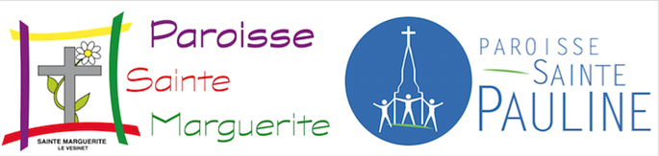

SOLIDARITE CAREME 2023 AVEC LE BURKINA FASO
« Quand nos frères vont mal,
ce n’est pas le moment de se détourner. »

Après 3 années d’interruption, retrouvons-nous en paroisse pour partager un bol de riz solidaire de CARÊME.
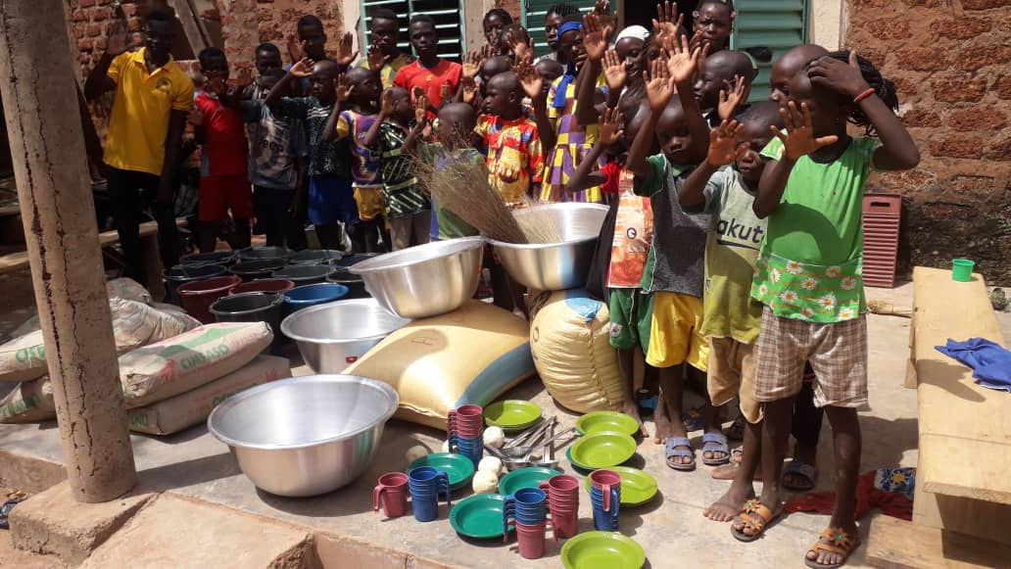
L’argent récolté servira à aider le plus possible d’enfants qui ont dû quitter leur village de WAKARA, à poursuivre leur scolarité dans leur nouvel environnement.
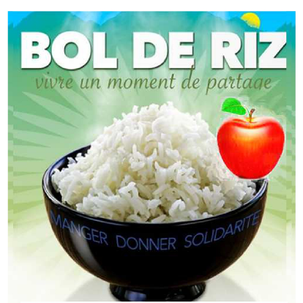
Le bol de riz aura lieu dans les salles paroissiales de 12h30 à 13h30 :
- le DIMANCHE 12 MARS A SAINTE PAULINE
- le MERCREDI 5 AVRIL A SAINTE MARGUERITE
Participation volontaire à partir de 5 euros
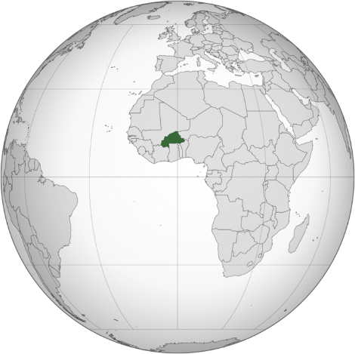
Possibilité d’adresser un chèque à l’ordre de la
Paroisse Sainte Pauline en mentionnant au
dos « bol de riz »

